Муниципальное дошкольное образовательное учреждение
Детский сад №34

Полифункциональное пособие для познавательно-речевого развития
детей дошкольного возраста

Подготовили воспитатели: Сикорская Т.В., Сизова А.А.
Название пособия: «Поле чудес»
Возраст детей: от 3 до 7 лет

«Игра для ребёнка – это самое серьёзное дело.
В игре раскрывается мир, раскрываются творческие
способности. Без игры нет, и не может быть
полноценного умственного развития ребёнка»
(В.А. Сухомлинский)
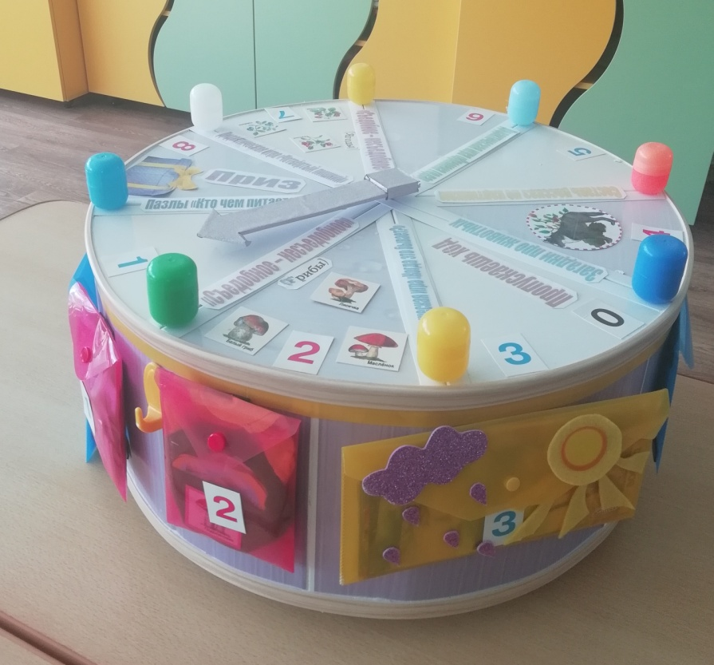
Цель пособия: Формировать умения детей самостоятельно, логически, точно выражать свои мысли в ходе игры; закрепить представления о признаках времён года, природных явлениях, о растениях, о мире животных и птиц, их среде обитания. Формирование экологической культуры, экологического сознания, мотивации определённого поведения, бережного отношения и любви к природе у детей дошкольного возраста, через игру.
Задачи пособия:
1. Образовательные: закрепление знания о мире животных; закрепление знаний о жизни птиц; признаках времён года, природных явлениях в разные временя года; формирование экологического представления детей об окружающем мире; совершенствование грамматического строя речи; совершенствовать экологические знания.
2. Воспитательные: воспитывать интерес, желание участвовать в игре показывая свои знания; воспитывать бережное отношение, любовь ко всему живому, формирование элементарных умений предвидеть последствия некоторых своих действий по отношению к окружающей среде.
3. Развивающие: развитие речевой активности, активизация словаря, диалогической речи, речевого слуха, зрительного восприятия и внимания, памяти, мышления, творческого воображения.
Наполняемость пособия:
Пособие наполнено разными дидактическими играми и заданиями, к каждой игре закреплена своя цифра (для детей младшего дошкольного возраста – по цвету)
- Пазлы «Кто чем питается?»
Цель: Закрепить знания детей, чем питаются разные виды животных;
- Д/И «Съедобное, несъедобное» (Грибы)
Цель: Совершенствовать умения детей классифицировать грибы по признаку: съедобное и несъедобное, разложить картинки с грибами в свои корзиночки;
- Д/И «Когда это бывает? (природные явления в разные времена года)
Цель: Формирование у детей дошкольного возраста представлений об окружающем мире – о делении года на четыре времени, каждая из которых, в свою очередь, делиться на три месяца, умение различать месяца по природным явлениям, активизация детского внимания, развитие всех компонентов устной речи, памяти, мышления, эмоций;
- Загадки про животных
Цель: Формировать и расширять знания об окружающем мире, воспитывать любовь и заботу о животных;
- Составь рассказ по картине
Цель: Обучать повторению рассказа по отдельному фрагменту картины. Уточнять и расширять словарь по теме «растения и животные». Развивать навыки речевого общения, связной речи, тонкой и общей моторики, зрительного восприятия и внимания.
- Д/И «Времена года»
Цель: Знать времена года и называть их в определенной последовательности, находить, соответствующие данному времени года картинки, оживлять композицию фигурными карточками, развивать зрительную память, внимание, речь, любить природу в разное время года;
- Д/И «Съедобное, несъедобное» (ягоды)
Цель: Совершенствовать умения детей классифицировать ягоды по признаку: съедобное и несъедобное, закрепить названия ягод;
- Д/И «Четвёртый лишний» (о зимующих и перелётных птицах)
Цель: Обобщить и закрепить знания о зимующих и перелётных птицах;

Материалы и оборудование: барабан «Поле чудес», цифры, дидактические игры, подарки победителям, карандаши, музыкальное сопровождение
Ход игры:
Ведущий:
Здравствуйте дорогие дети и гости, мы рады вас приветствовать на экологической игре «Поле чудес». А кто же может, мне сказать, что значит поле чудес? (ответы детей).
Но самое главное, что на поле чудес могут случаться чудеса и не известно, кто же станет сегодня победителем в нашей игре.
А теперь позвольте объявить правило игры.
Правила игры:

- В процессе игры нельзя подсказывать друг другу.
- Если не ответил на вопрос или не выполнил задание, очки не засчитываются, ход переходит другому игроку, стоящему рядом.
- Если стрелка укажет на сектор «О», что означает, пропускаешь ход и ход переходит к следующему игроку.
- Если стрелка укажет на сектор «П», что означает «приз», участник должен выбрать приз или игру. Если приз, то участник получает приз и садится на место, а если игру, то продолжает играть.
А теперь мы переходим к отборочному туру участников «Поле чудес»
Отборочный тур для первой тройки игроков:
(Ведущий задаёт вопросы, дети отвечают, получают фишки, ведущий подводит итог, выбирает троих участников, кто набрал большее количество фишек)
1. Не портной, а всю жизнь с иголками ходит. (Ёж)
2. По горам по долам, ходит шуба да кафтан. (Овца)
3. У стеклянных берегов, не бывает рыбаков. (Аквариум)
4. Зимой спит, летом улья ворошит. (Медведь)
5. Хвост пушистый, мех золотистый, в лесу живёт, в деревне кур крадёт. (Лиса)
6. Снег на полях, лёд на реках, вьюга гуляет, когда это бывает? (Зимой)
7. На потолке в уголке, висит сито не руками свито. (Паутина)
8. Вьётся верёвка, на конце головка. (Змея)
9.Тает снежок, ожил лужок, день прибывает, когда это бывает? (Весной)
Ведущий: Прошу поприветствовать первую тройку игроков.
Каждый из игроков поочерёдно крутит барабан, выполняя задание, после которого игрок получает фишку.
В конце игры ведущий подсчитывает фишки у каждого из игроков, выбирая финалиста игры, тот, кто набрал большее количество фишек.
Отборочный тур для второй тройки игроков:

- У какого насекомого уши на ногах? (У кузнечика на пер. лапах)
- В какое время года распускаются листочки? (Весной)
- Какой зверь спит всю зиму вниз головой? (Летучая мышь)
- Назовите домашнюю птицу, которая умеет плавать? (Утка)
- Когда собирают урожай с полей? (Осенью)
- У какого домашнего животного есть рога и копыта? (Бык, корова, коза)
- Какое животное можно назвать длинноухим? (Заяц)
- Какого цвета листья на деревьях осенью? ( Ж. Кр.)
- Чем выделяется берёза зимой среди других деревьев? (Корой)

Ведущий подсчитывает фишки, определяет второго финалиста и объявляет музыкальную паузу (прослушивание детской песенки «По земле весна шагает» в исполнении Татьяны Острягиной)
Отборочный тур третьей тройки игроков:
- Сердитый недотрога живёт в глуши лесной,
Иголок очень много, а нитки не одной? (Ёж)
- Он высокий и пятнистый, с длинной – длинной шеей, и питается он листьями с деревьев? (Жираф)
- Мордочка усатая, шуба полосатая,
Часто умывается, а с водой не знается? (Кошка)
- Посмотрите-ка какая, вся горит, как золотая,
Ходит в шубе дорогой, хвост пушистый и большой? (Лиса)
- Заплелись густые травы, закудрявились луга,
Да и сам я весь кудрявый, даже завитком рога? (Баран)
- Зверь я горбатый, нравлюсь ребятам? (Верблюд)
- Кто зимой холодной, в лесу ходит злой, голодный? (Волк)
- Сер, а не волк, длинноух, а не заяц,
С копытами, а не заяц? (Осёл)
- Хожу в пушистой шубке, живу в густо лесу,
В дупле на старом дубе орешки я грызу (Белка)
Ведущий подсчитывает фишки, определяет финалиста, объявляет игру со зрителями
Игра со зрителями:
Ведущий: А теперь уважаемые зрители пришло время вам показать свои знания и получить призы за правильно - угаданный ответ.
- Дерево выше куста, а что ниже? (Трава)
- Во время дождя, под каким кустом сидел заяц? (Под мокрым)
- Когда чёрной кошке, легче всего пробраться в дом? (Когда дверь открыта)
- Может ли страус назвать себя птицей? (Нет, не может, потому что не умеет говорить)
- Что случается с пчелой, после того как она ужалит? (Умирает)

Отборочный тур для четвёртой тройки игроков:
- Каких зимующих птиц вы знаете? (Воробьи, голуби, вороны)
- У какого дерева иголки как у ежа? (Ёлка)
- Как заяц готовится к зиме? (Меняет шубу)
- Где живёт белка? (В дупле)
- Назовите перелётных птиц? (Грачи, ласточки, свиристели)
- Как называется домик для птиц, сделанный руками человека? (Скворечник)
- Что можно дать птицам на обед? (Крошки хлеба, зёрнышки)
- С прилётом, каких птиц, считаем мы началом весны? (Грачей)
- Как надо ухаживать за комнатными растениями? (Поливать, рыхлить, опрыскивать)
Ведущий подсчитывает фишки, определяет финалиста четвёртой тройки игроков и объявляет финальную игру для финалистов
Финальная игра:
Спеть песню или рассказать любое стихотворение о любом животном или насекомом.
Кто из игроков справился с заданием первым, объявляется победителем финальной игры, ему вручается приз и все аплодисменты зрителей.

